附件2.报名清单及模板
报名时须在网上报名系统提交以下材料：
（1）《海南经贸职业技术学院公开招聘报名表》须本人手写签名上传扫描件（表格中填写信息不清晰、不真实、不完整或填写错误的，责任由考生自负）。
（2）本人有效居民身份证或社会保障卡（正反面在同一页面）复印件，户口本（户主与本人页）复印件。
（3）与应聘岗位相匹配的学历学位证书。取得国外或境外学历学位的，还须上传教育部留学服务中心出具的相关认证证书等。2025年应届毕业生未取得毕业证、学位证的，须提供所在学校应届在读证明、成绩单及预计毕业时间等相关证明（拟聘人选在12月31日前未取得国内外学历学位证书、教育部留学服务中心出具的相关认证证书，则取消录用资格）；
对于国内院校毕业生应聘人员，其毕业证书、学位证书上的专业代码或名称因教育部专业目录调整、院校专业设置变更等原因，与公开招聘岗位需求表中的专业代码、名称不一致的；对于国（境）外留学归来的应聘人员，其学历学位证书上所列专业名称与岗位需求表中的专业名称存在差异（例如：翻译名称不一致、专业分类标准不同等）的，上述两种情况将由我校招聘领导小组进行专项审核，依据应聘人员提供的所学专业课程清单、教育部留学服务中心出具的学历学位认证书以及其他相关证明材料等，研究确定其是否符合专业报考资格。除上述情况外，应聘人员所学专业的代码及名称须以教育部最新发布的专业目录为准，且与公开招聘岗位需求表中的专业代码及名称一致。
（4）中国高等教育学生信息网(http://www.chsi.com.cn/）下载打印有二维码标识的《教育部学历证书电子注册备案表》，2025年毕业生尚未到毕业时间的，需上传有二维码标识的《教育部学籍在线验证报告》。
（5）本人近期2寸免冠蓝底证件照片。
（6）报考时已与我省党政机关（含派出机构）、事业单位建立人事关系的人员，须按照人事管理权限，上传所在单位或主管部门同意报考证明（加盖公章）。
（7）《考生诚信承诺书》（本人签名并扫描上传）。
（8）中共（预备）党员证明（有政治面貌要求的岗位），由所属党组织出具。
（9）岗位经历证明：招聘岗位有要求相关工作经历的，需提供岗位经历证明审核表，附劳动合同（聘用合同）（见模板）。
（10）相应岗位所需的其他证书及权威网站查询截图（职业技能等级证书、英语等级证书、专业技术资格证书、获奖证书、代表性学术成果等）。

模板1
应聘部门 |  |  |  |  |  |  |  |  |  |  | 应聘岗位（含代码） |  |  |  |  |  |  |  |  |  | 1寸免冠照片
岗位性质 |  |  |  | □教师岗 □管理岗 □辅导员岗 £教辅岗
姓 名 |  |  |  |  |  |  | 性别 |  | 出生年月 |  |  |  | 政治面貌
民 族 |  |  |  |  |  |  | 婚否 |  | 籍 贯 |  |  |  | 手 机
身份证号 |  |  |  |  |  |  |  |  |  |  | E-mail
最高学历 |  |  |  |  |  |  |  | 学制 | ( )年 |  | 最高学位 |  |  |  |  | 所学专业
人事档案保管单位 |  |  |  |  |  |  |  |  |  |  | 人事档案保管单位地址(邮编)
毕业学校 |  |  |  |  |  |  |  |  | 导师 |  |  |  | 培养方式 |  |  | □自主择业 □定向委培
户籍地址 |  |  |  |  |  |  |  |  |  |  | 婚育状况 |  | □未婚 □已婚未育 □已婚已育 □孕期
外语水平 |  |  |  | □CET4 □CET6 □专四 □专八 其他：( ) |  |  |  |  |  |  |  |  |  |  |  | 计算机等级
符合应聘岗位任职条件情况
家庭情况 | 父 母 | 称谓 |  |  |  | 姓名 |  | 现在工作情况(单位、职称、职务)
家庭情况 | 父 母 | 父亲
家庭情况 | 父 母 | 母亲
家庭情况 | 配偶 | 姓名 |  |  |  |  |  | 学历学位 |  |  |  | 出生年月 |  |  |  |  |  | 性别
家庭情况 | 配偶 | 专业 |  |  |  |  |  | 毕业学校 |  |  |  | 工作单位 |  |  |  |  |  | 职称
大学以来学习经历 | 起止时间 |  |  |  |  |  |  | 毕业学校 |  |  |  | 所学专业 |  |  | 所属学科 |  |  | 学历 |  | 是否全日制 |  |  |  | 学位
大学以来学习经历 | 年 月－ 年 月
大学以来学习经历 | 年 月－ 年 月
大学以来学习经历 | 年 月－ 年 月
大学以来学习经历 | 年 月－ 年 月
工 作 经 历 | 说明：应聘时已与工作单位建立人事(劳动)关系的应聘考生应征得原所在单位同意方可报考。
工 作 经 历 | 起止时间 |  |  |  |  |  |  | 单位名称 |  |  |  | 工作岗位 |  |  |  |  | 技术职务 |  |  |  |  | 任职时间
工 作 经 历 | 年 月－ 年 月
工 作 经 历 | 年 月－ 年 月
科研项目 | 立项结项起止时间 |  |  |  |  |  |  | 项目名称 |  |  |  |  |  | 项目来源(级别) |  |  |  |  |  |  |  |  | 本人排序
科研项目 | 年 月－ 年 月
科研项目 | 年 月－ 年 月
发 表 主 要 论 文 | 论 文 名 称(科研代表作) |  |  |  |  |  |  |  |  |  |  | 发表时间、期刊登记号 |  |  |  |  | 刊物名称及被CSSCI、SCI、ISTP、EI、SSCI收录索引号 |  |  |  |  |  | 第几作者
本人承诺 |  |  | 以上所填内容真实有效，如有虚假后果自行承担。 手写签名： 日期：
海南经贸职业技术学院公开招聘报名表

注：超过1页无效。
海南经贸职业技术学院组织人事处制
模板3
教育部留服中心学历学位认证书
境外学历背景的考生须提供教育部留学服务中心开具的学历学位认证书

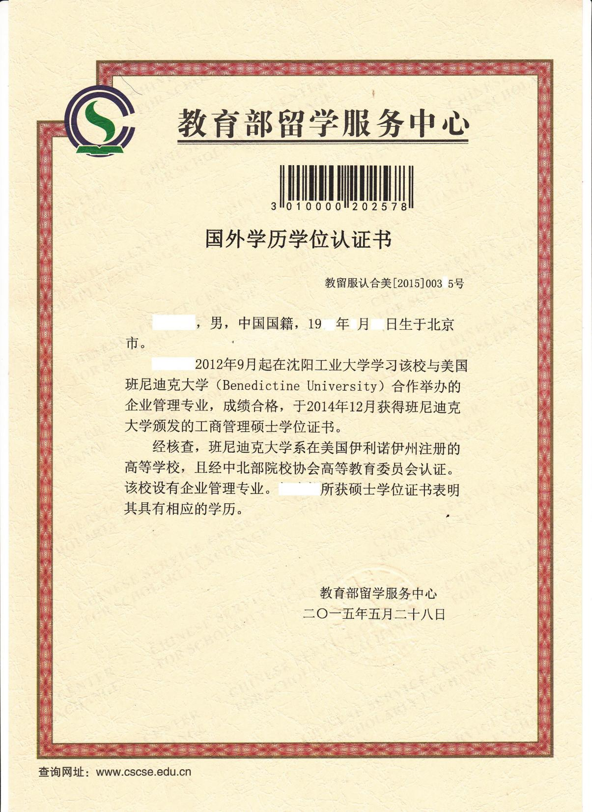

模板4
学历认证-学历电子注册备案表
《教育部学历证书电子注册备案表》https://www.chsi.com.cn
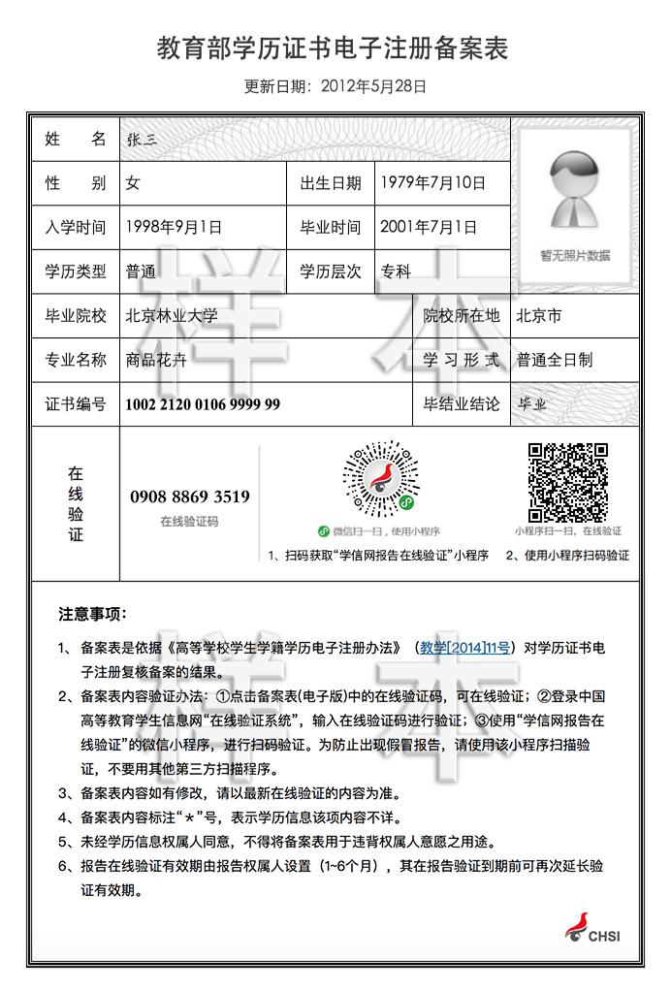

学历认证-学籍在线验证报告
《教育部学籍在线验证报告》https://www.chsi.com.cn
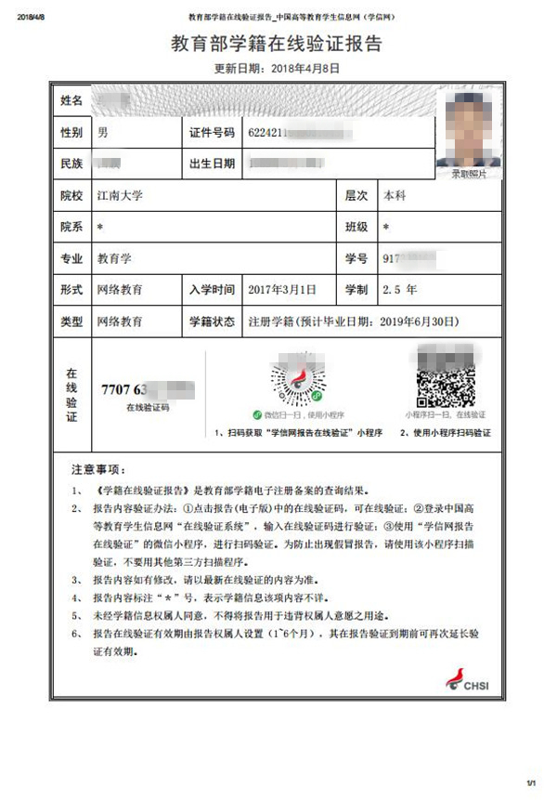

模板6
同意报考证明

XXX学校：
兹有我单位 同志，身份证号： ，参加XXXX学校XXXX年公开招聘考试。我单位同意其报考，并保证其如被聘用，将配合有关单位办理其档案、党团、人事关系的移交手续。
该同志在我单位从事 工作的开始时间为 年 月至 年 月。

单位名称(盖章):
单位联系电话：
年 月 日
如属厅直属单位（学校）在编人员需经所在单位上级主管单位人事部门同意并盖章：
单位名称(盖章):
单位联系电话：
____年____月____日

模板7

海南经贸职业技术学院
公开招聘考生诚信承诺书

诚信承诺书
1.本人已仔细阅读《海南经贸职业技术学院2025年公开招聘员额人员公告》，承诺符合公告中所应聘岗位的基本条件与岗位条件，已知悉报名要求、注意事项；
2.本人承诺与报名登记表所填报内容真实、准确、完整；
3.本人如能参考，将在招聘考试期间仔细阅读相应考场规则并承诺严格遵守；
4.本人如能入围面试，承诺将按要求参加资格审查复审并提交清晰、真实、有效的必要复审材料；
5.如属应聘时已与工作单位建立人事（劳动）关系的应聘考生，本人承诺已征得原单位同意并能配合做好后续考察工作；
6.本人承诺未违反国家计划生育政策，承诺无违法犯罪记录或参加邪教组织情况；
7.若有弄虚作假、隐瞒影响聘用结果的事实、出现考试违规违纪行为或出现违诺情况，学校可取消本人的应聘、考试、拟聘或聘用资格，本人将负全部责任。
以上承诺均为本人真实意愿之反映。

手写“确认”二字：

签名:

年 月 日

※电子承诺书下载后手写签名扫描上传，资格复审时提交的纸质材料须为手写签名版※

模板8

模板9
岗位经历证明审核表

应聘部门 |  |  |  |  |  |  |  |  | 应聘岗位
申请人信息 | 申请人姓名 |  |  | 性别 |  |  |  |  | 身份证号
申请人信息 | 出生年月 |  |  | 手机 |  |  |  |  |  | 邮箱
申请人信息 | 最高学历 |  |  |  |  |  |  | 毕业学校
申请人信息 | 最高学位 |  |  |  |  |  |  | 所学专业
申请人信息 | 专业技术职务名称 |  |  |  |  |  |  | 专业技术职务级别
个人工作经历证明 | 工作起止  时间 |  | 工作单位 |  | 所在工作  部门 |  | 主要工作职责
个人工作经历证明 | 年 月- 年 月 |  |  |  |  |  | 1.  2.  3.  4.  5.
个人工作经历证明 | 证明人姓名 |  |  |  | 证明人职务 |  |  |  |  |  |  | 证明人电话
个人工作经历证明 | 申请人所在工作部门证明意见（请注明申请人相应工作经历及所陈述的工作职责是否属实）：  部门负责人签名：  部门盖章：  年 月 日
审核意见 | 申请人所在单位  人事部门审核意见
审核意见 | 负责人签名：  盖章：  年 月 日
备注
注：本表超过一页无效，需附劳动合同书（聘用合同）

模板10
相应岗位所需的其他证书及权威网站查询截图（职业技能等级证书、英语等级证书、专业技术资格证书、获奖证书、代表性学术成果等）
